**Die Wochentage – Οι ημέρες της εβδομάδας**

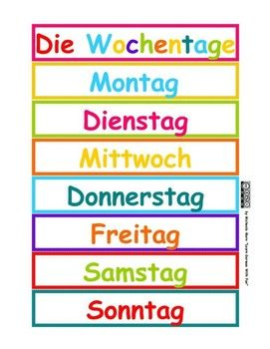

**der Montag / am Montag / montags**

**der Dienstag / am Dienstag / dienstags**

**der Mittwoch / am Mittwoch / mittwochs**

der Donnerstag / am Donnerstag / donnerstags

**der Freitag / am Freitag / freitags**

**der Samstag / am Samstag / samstags**

**der Sonntag / am Sonntag / sonntags**

Όλες οι ημέρες της εβδομάδας είναι γένους αρσενικού, συνοδεύονται δηλαδή από το οριστικό άρθρο **der** και επειδή θεωρούνται ουσιαστικά γράφονται με κεφαλαίο γράμμα (**der Montag-der Dienstag**…)

Όταν μιλάμε για κάποια συγκεκριμένη μέρα, χρησιμοποιούμε την πρόθεση “**am**”, π.χ. «**Τη Δευτέρα** έχω Γερμανικά» = “**Am Montag** habe ich Deutsch”

Όταν τώρα θέλουμε να δηλώσουμε μια επαναλαμβανόμενη πράξη ή δραστηριότητα που συμβαίνει συγκεκριμένη μέρα της εβδομάδας τότε δε χρησιμοποιούμε την πρόθεση “am”, αλλά μόνο την ονομασία της ημέρας, την οποία γράφουμε με μικρό γράμμα προσθέτοντας ένα –s- στο τέλος, π.χ. «**Τις Δευτέρες** (εννοούμε κάθε Δευτέρα) έχω Γερμανικά» = “**Montags** habe ich Deutsch”